PAG, NOVALJA, naselje GAJAC – enota A9, št. 52

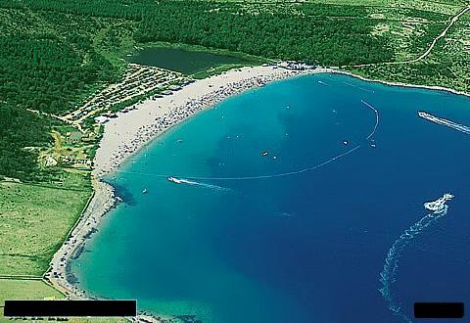 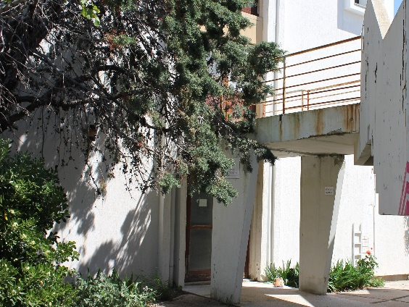 k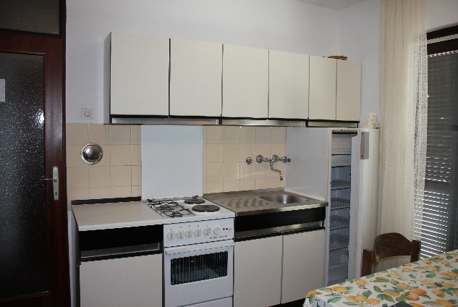
Pogled na naselje iz zraka Vhod v stavbo kuhinja

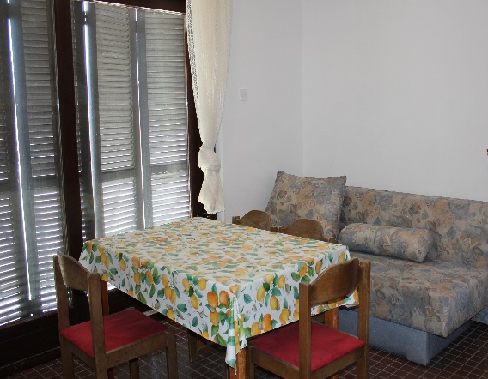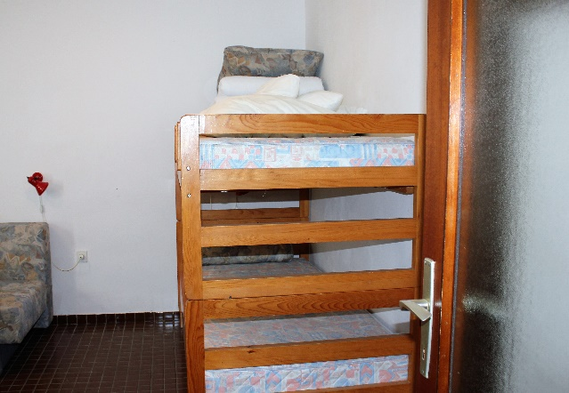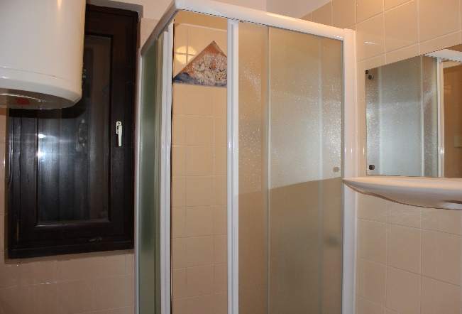
Dnevno bivalni prostor pograd v dnevnem prostoru kopalnica z WC-jem

SLIKE SO SIMBOLIČNE!

Število počitniških enot: 1

Enota: Gajac A9, št. 52

Tip enote: apartma za 2 osebi

Etaža: 1. nadstropje

Površina: 25,74 m²

Stanje enote: v letu 2020 je bila obnovljena kopalnica. V letu 2018 je bila nameščena klima ter nabavljen nov hladilnik in TV

Terasa/balkon: balkon

Vrtna garnitura: ne

Žar: ne

V apartmaju: satelitska TV

Klimatska naprava: da

Ogrevanje: klima

Tip ležišč: 1 x pograd in 1 x raztegljivi kavč - (starejša oprema)

Shramba: /

Kuhinja: štedilnik 2 x plin in 2 x kuhalna plošča, hladilnik z ločenim zamrzovalnikom - (starejša oprema)

Parkirišče: parkirna mesta so ob cesti v naselju

Kratek opis: Počitniško naselje Gajac je od Novalje oddaljeno 3 km. Ima sodobno opremljeno plažo, oskrbovalno središče s tržnico, ribarnico, samopostrežno trgovino, športno – rekreativno središče s teniškimi, košarkaškimi in otroškimi igrišči ter igrišči za minigolf in namizni tenis. Prodnata plaža je oddaljena do 300 metrov.

Apartma ima dnevno bivalni prostor s kuhinjo, WC s kopalnico in balkon. Apartma je opremljen za bivanje in kuhanje. S seboj je potrebno prinesti posteljnino, brisače, kuhinjske krpe in čistila. Vodenje živali v objekt ni dovoljeno.

Dostop do lokacije:
- Po poljubni cesti do jadranske magistrale (preko Ilirske Bistrice in Rijeke, preko Kočevja in Delnic, preko Čabra in Delnic).
- Peljete se naprej po jadranski magistrali v smeri Splita do trajekta za otok Pag (trajektna povezava Prizna – Žigljen.
- Ključe dvignete v TURISTIČNI AGENCIJI VENTUS, Škopaljska 57, Novalja.

NAČRT NASELJA:

